30 октября в средней дошкольной группе состоялось открытое НОД по ФЭМП «Волшебная полянка».

**Волшебная полянка**

На занятии решались основные

*Образовательные задачи:* Закреплять представления о числах в пределах 3, их отношениях ; упражнять в использовании терминов, обозначающих величину; закрепить названия геометрических фигур.

*Развивающие задачи:* Развивать у детей логическое мышление, внимание, зрительную память, мелкую моторику. Активизировать речь. Развивать у детей умение давать развёрнутые ответы.

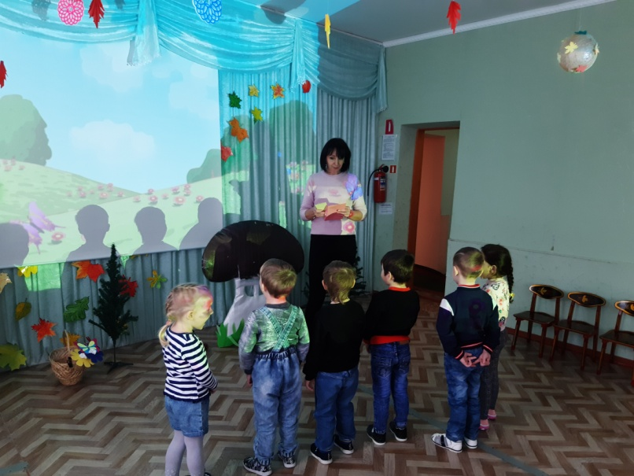*Воспитательные задачи:* Побуждать детей к доброжелательному отношению к животному миру, эмоциональную отзывчивость, побуждать детей к сотрудничеству и взаимопомощи. Воспитывать интерес к математике.

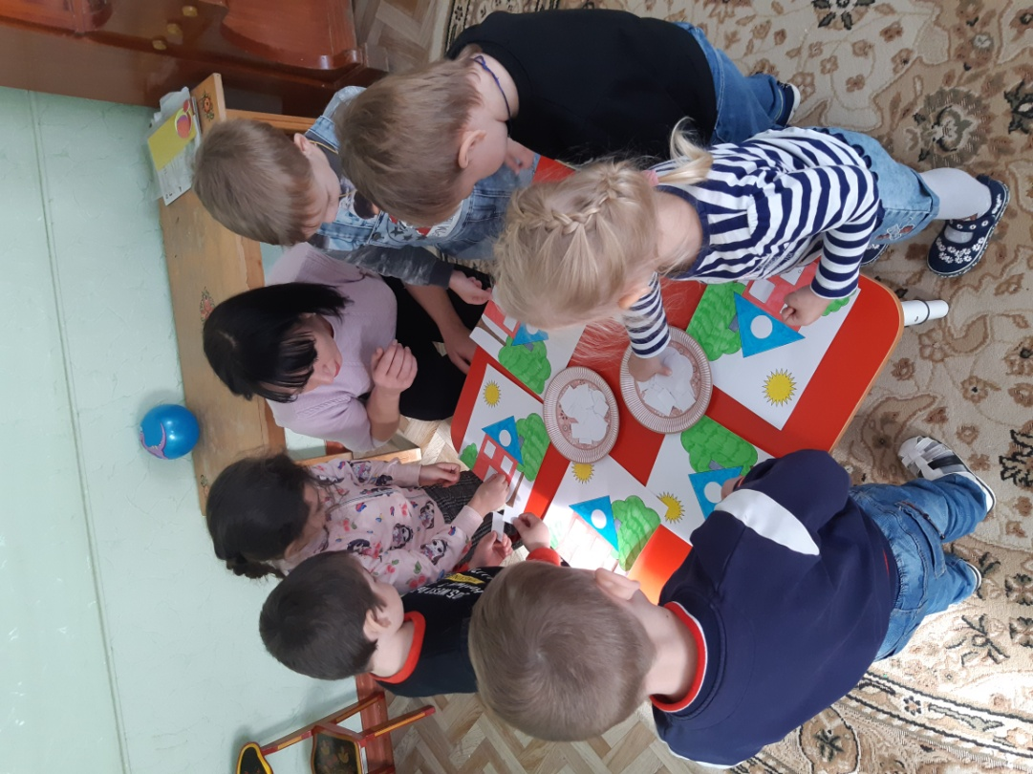Занятие началось с того, что я предложила детям отправиться на лесную полянку, где поют птички, пахнет молодой травой, порхают бабочки. Но, оказавшись на полянке, дети увидели, что лесных жителей нет.

А есть письмо, в котором написано ,что злой колдун заколдовал всех лесных жителей. И для того, что бы их расколдовать, необходимо выполнить задания. Такая деятельность создала положительный, эмоциональный фон, и сохранила интерес на протяжении всего занятия. Дети с огромным удовольствием выполняли предложенные им задания , « Расположи мячики по порядку», «Найди пару», «Дострой домик», «Скажи наоборот» с мячом.

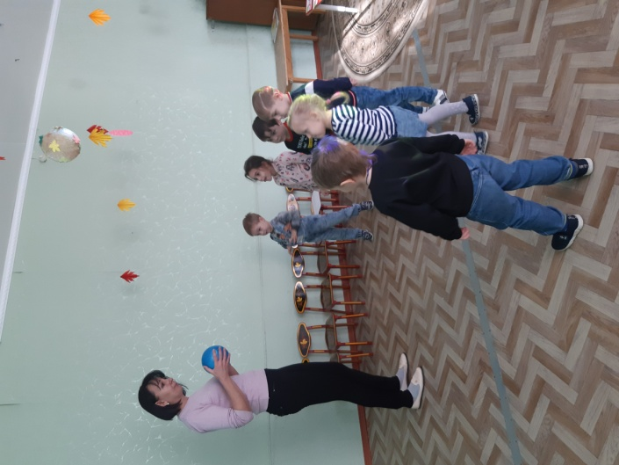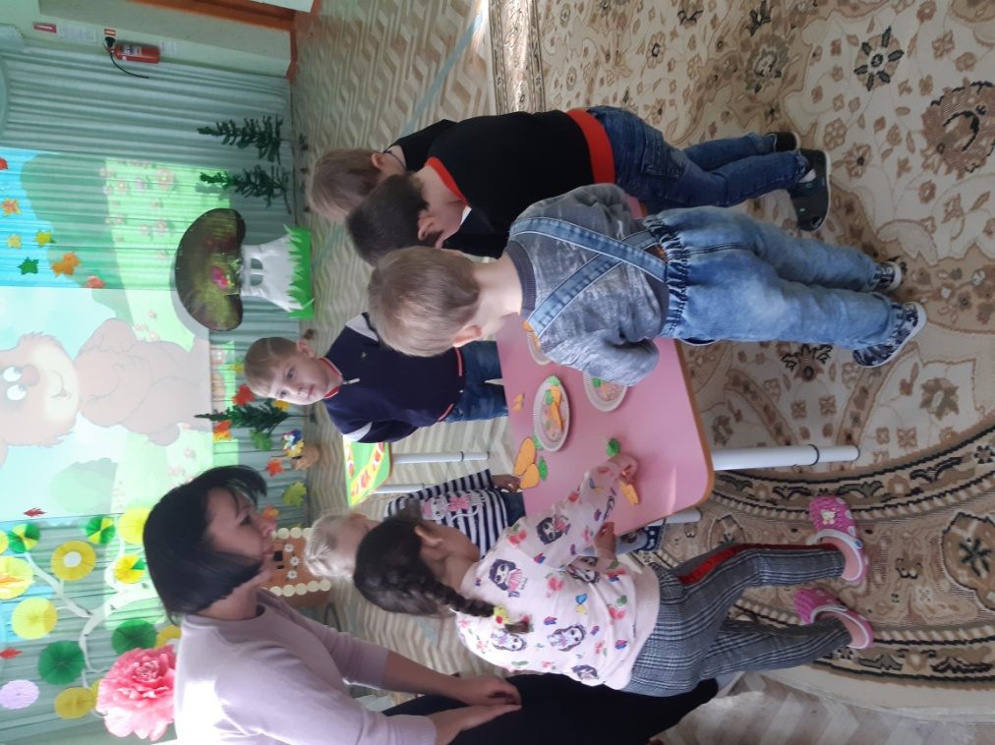 Ребята быстро справились с поставленными задачами, были внимательны и активны. Все жители леса вернулись на полянку. На протяжении всего занятия я использовала индивидуальный и гендерный подходы, каждый ребенок мог показать свои знания и умения. Я старалась поддерживать у детей интерес к занятию на протяжении всего времени. В каждом моменте занятия помогала приобрести новый опыт, активизировала 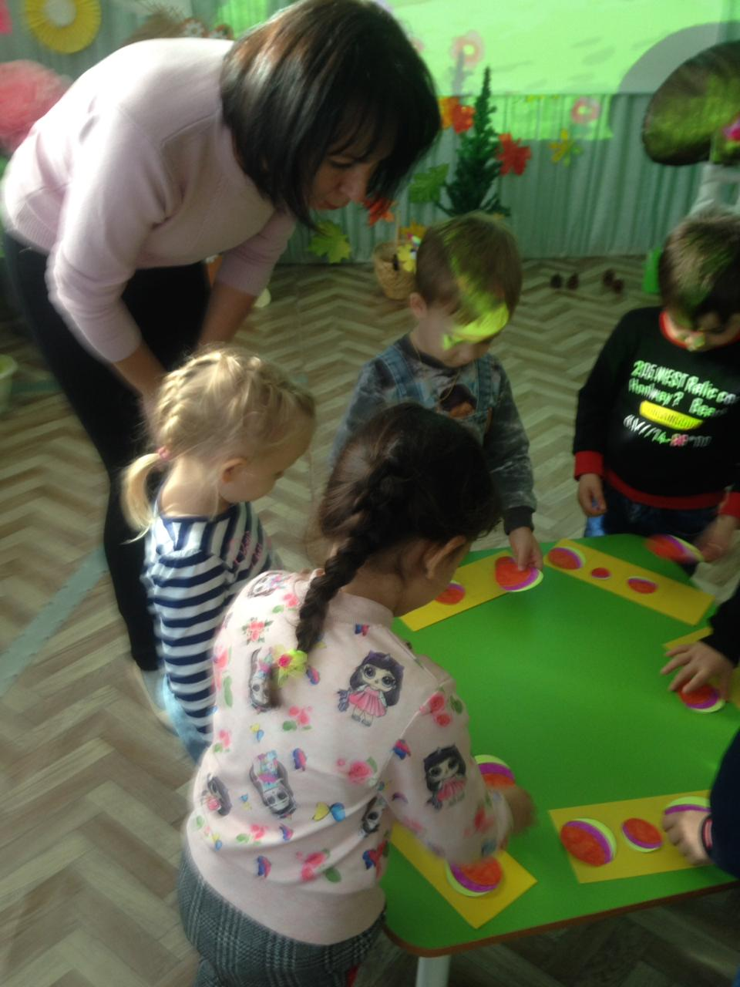самостоятельность и поддерживала эмоциональный настрой.